

ΣΧΟΛΗ ΚΟΙΝΩΝΙΚΩΝ ΕΠΙΣΤΗΜΩΝ

ΤΜΗΜΑ ΓΕΩΓΡΑΦΙΑΣ

ΑΝΑΚΟΙΝΩΣΗ

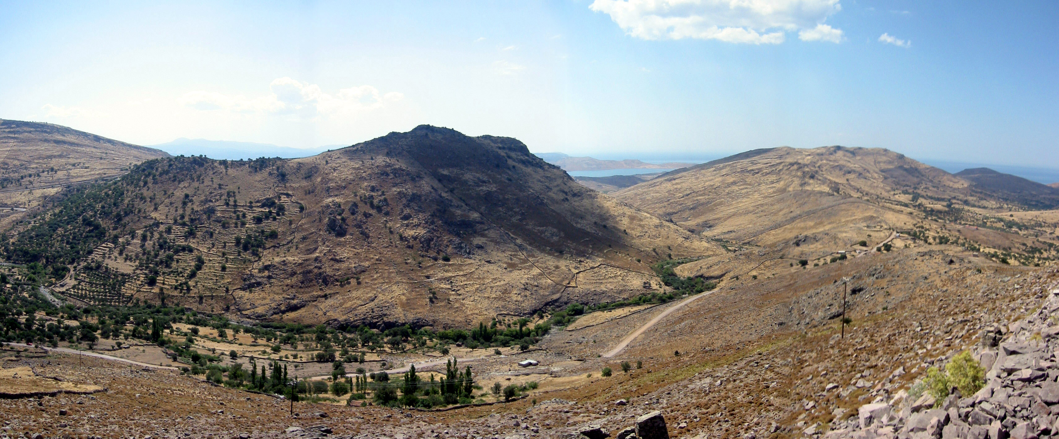

ΗΜΕΡΙΔΑ

«Έρευνα στη Γεωγραφία»

Παρουσίαση Προόδου Διδακτορικών Διατριβών

Υποψηφίων Διδακτόρων του Τμήματος Γεωγραφίας
Τετάρτη 1 Δεκεμβρίου 2010
Αμφιθέατρο του Τμήματος Γεωγραφίας

Όλες οι παρουσιάσεις της ημερίδας είναι ανοιχτές σε κάθε ενδιαφερόμενο

ΤΕΤΑΡΤΗ 1 ΔΕΚΕΜΒΡΙΟΥ 2010
Ώρα Παρουσίασης | Εισηγητής | Επιβλέπων/ουσα  Καθηγητής/τρια
09.00 | Αγγελοπούλου Παναγιώτα  Τροχιές Ζωής και Χωρο-κοινωνική Κινητικότητα Μεταναστών και Μεταναστριών στην Ελλάδα: Μια Αφηγηματική Βιογραφική Προσέγγιση. | Ιωσηφίδης Θ.
09.40 | Μαυρίδου Αθανασία  Οι Λειτουργίες Κήπων σε Περιαστικές Περιοχές: Δύο Μελέτες Περίπτωσης σε Ηπειρωτική και Νησιωτική περιοχή. | Κίζος Αθ.
10.20 | Βαλιάκος Ηλίας  Αξιολόγηση και Διαχείριση Γεωτόπων της Ελλάδας. | Ζούρος Ν.
11.00 | Gumus Erdal  Geoparks: A Multidisciplinary, Restorative and Reconstructive Tool for the Protection of the Turkey's Geoheritage - Camldere Fossil Forest (Ankara) and Surroundinng Geosites as a Case Study | Ζούρος Ν.
11.40 ΔΙΑΛΕΙΜΜΑ ΚΑΦΕ
Ώρα Παρουσίασης | Εισηγητής | Επιβλέπων/ουσα  Καθηγητής/τρια
12.10 | Αποστολοπούλου Αικατερίνη  Χαρτογραφία & Εκπαίδευση: Κατανόηση & Αξιοποίηση Δισδιάστατων και Τρισδιάστατων Χαρτών για την Ανάπτυξη της Χωρικής Αντίληψης σε Μαθητές Α/θμιας Εκπαίδευσης | Κλωνάρη Αικ.
12.50 | Παπακωνσταντίνου Απόστολος  Γεω-οπτικοποίηση και Μηχανές Παιχνιδιών. Θεωρητική και Μεθοδολογική Προσέγγιση στη Διαχείριση Κινδύνων | Σουλακέλλης Ν.
13.30 | Γρημπυλάκου Λίνα  Η Σημασία της Κλίμακας Χαρτογράφησης & Ανάλυσης στο Σχεδιασμό Προστατευτέων Περιοχών μέσα από τη Μοντελοποί-ηση με τη χρήση Γεωπλη-ροφορικής και Πολυκριτη-ριακής Χωρικής Ανάλυσης. Αξιολόγηση των Διαφορε-τικών Θεωριών Προσέγγι-σης για τη Χωροθέτηση. Πιλοτική Εφαρμογή: Τα Καταφύγια Άγριας Ζωής (ΚΑΖ) της Νήσου Λέσβου | Σουλακέλλης Ν.
14.10 ΔΙΑΛΕΙΜΜΑ ΓΕΥΜΑΤΟΣ
Ώρα Παρουσίασης | Εισηγητής | Επιβλέπων/ουσα  Καθηγητής/τρια
15.00 | Γιώτης Αναστάσιος  Παραδοσιακοί Οικισμοί. Μετάβαση από το Παραδοσιακό Καθεστώς στη Σύγχρονη Πραγματικότητα | Σιδηρόπουλος Γ.
15.40 | Σκαραμαγκά Βασιλική  Τοπικές Κοινωνίες, Τοπικοί Θεσμοί και Αειφόρος Περιφερειακή Ανάπτυξη: η περίπτωση του Ν. Κυκλάδων | Κουρλιούρος Η.
16.10 ΓΕΝΙΚΗ ΣΥΖΗΤΗΣΗ

Γραμματεία Τμήματος Γεωγραφίας
12 Νοεμβρίου 2010

